Kunskapskontroll 2. Förklaringar och sammanfattning av arbetet

Denna uppgift är den avslutande kunskapskontrollen för kursen Deep Learning och består av följande delar:

1. Teoretiska frågor
2. Ett skript som innehåller Python-koden Emotion_classification. Här skapar och tränar jag en modell som kan känna igen 7 känslor från fotografier.För att träna modellen användes Face Expression Recognition Dataset. För att skapa modellen användes följande modell som bas:<https://github.com/akmadan/Emotion_Detection_CNN/blob/main/emotion-classification-cnn-using-keras.ipynb>. Dock har små ändringar gjorts i koden:

* förbehandling av fotografier;
* antalet noder i 2 lager har ökats för att använda Dropout från 0,25 till 0,5;
* optimeraren Adam har justerats från 0,0001 till 0,001;
* antalet patience för early stopping har ökats från 3 till 8.

Dessa ändringar förbättrade modellens prestanda något. För att jämföra med källans resultat: val_loss: 1.0726 , val_accuracy: 0.6175.

Mina resultat: val_loss: 0.8911, val_accuracy: 0.7222

Man kan också jämföra källans plot, där det syns att från och med epok 3 börjar validation loss och validation accuracy avvika från träningskurvan som kan vara en indikator på modellöverpassning

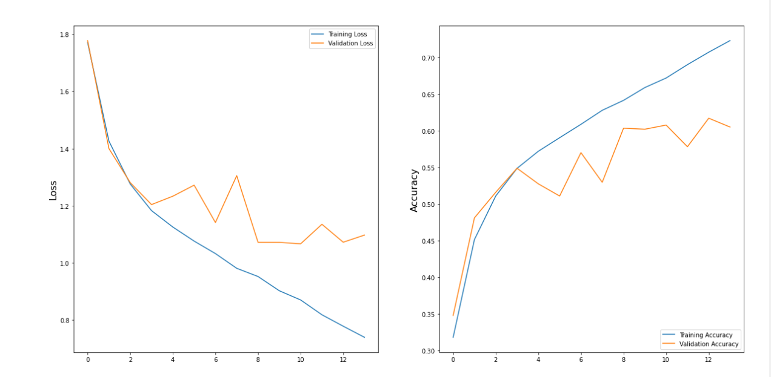

Resultaten på valideringsdata för min modell följer träningskurvan under alla 28 epoker.

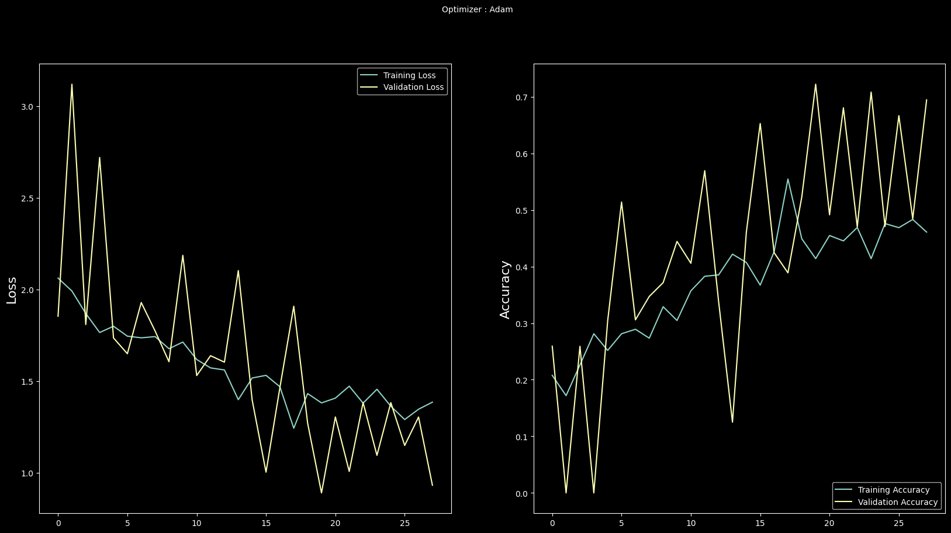

Den tränade modellen 'model_emotion.h5' sparades för vidare användning i en Streamlit-applikation.

3. Ett skript emotion_main.py för Streamlit-applikation. Detta möjliggör realtidsigenkänning av människors känslor med hjälp av modellen 'model_emotion.h5'.

4. För att uppfylla kravet för betyget VG bestämde jag mig för att skapa en modell som kan skilja mellan ansikten på barn och vuxna. För detta:

* Jag använde bilder från databasen <https://github.com/akmadan/Emotion_Detection_CNN/blob/main/emotion-classification-cnn-using-keras.ipynb> men sammanställde ny databas kallad child_adult. Denna databas består av en mapp med träningsdata (653 bilder av vuxna och 668 bilder av barn) och valideringsdata (253 bilder av vuxna och 101 bilder av barn).
* Eftersom min databas är liten använde jag den pre-trainede modellen VGG16 från Keras Applications, till vilken jag lade till flera lager, inklusive det sista lagret med 2 noder (2 klasser: child och adult).
* För att uppnå optimala resultat för modellen testade jag olika antal epoker och olika antal noder för Dropout-regularisatorn. Slutligen stannade jag vid 12 epoker och 0,4 Dropout.

Resultatet av modellens verksamhet på träninigsdata och valideringsdata:

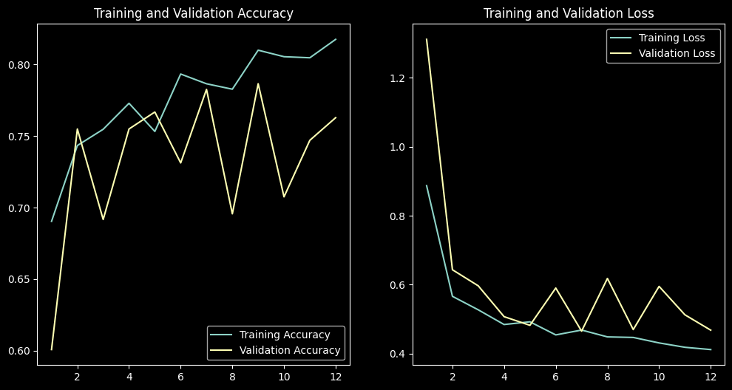

* Modellen sparades med namnet 'child_adult_classifier_vgg16_1.h5' och testades därefter på fotografier från internet. Exempel på fotografier sparades också (adult1, adult2, adult3, child1, child2, child3). Det bör noteras att vid uppladdning av foton från internet ger modellen fel svar i ungefär 50% av fallen. Jag testade 30 fotografier, varav endast 17 gav rätt svar.
* Därefter skrevs ett skript, emotion_and_child_adult.py, för en Streamlit-applikation med användning av båda modellerna 'model_emotion.h5' och child_adult_classifier_vgg16_1.h5. Detta möjliggör att skilja mellan barn och vuxna och skriva deras emotioner .

5. När du är klar med koden skall du i slutet av skriptet besvara följande frågeställningar:

5.1. Utmaningar du haft under arbetet samt hur du hanterat dem.

Huvudproblemet var att konfigurera modellen korrekt. Jag hanterade det genom många försök och misstag. Vid genomförandet av den extra uppgiften för VG-bedömning, på grund av att bilddatabasen var liten, tränades modellen dåligt. Därför använde jag den pre-trainede modellen VGG16 från Keras Applications.

5.2. Vilket betyg du anser att du skall ha och varför.

Jag försökte uppfylla kraven för bedömningen VG

5.3. Tips du hade ”gett till dig själv” i början av kursen nu när du slutfört den.

Teoretiska kunskaper är användbara, men i slutändan fungerar en bra modell efter många praktiska tester.

Eftersom det tar mycket tid att träna en modell och det finns svårt att välja rätt hyperparametrar, och slutresultatet är oförutsägbart, använd en förtränad modell om det är möjligt, eller leta efter färdiga modellexempel på Internet.